ИЗВЕЩЕНИЕ
о наличии оснований для признания жилого дома пустующим

Войневичский сельский исполнительный комитет, в рамках реализации Указа Президента Республики Беларусь от 24 марта 2021 года №116 «Об отчуждении жилых домов в сельской местности и совершенствовании работы с пустующими домами», информирует о наличии оснований для признания пустующим жилого дома, расположенного на территории сельсовета:
Местонахожденияжилого дома (фото) | Сведения о лицах, включая наследников, информация о которых содержится в акте осмотра, которым предположительно жилой дом принадлежит на праве собственности, хозяйственного ведения или оперативного управления, иных лицах, имеющих право владения и пользования этим домом | Срок непрожива-ния в жилом доме собственни-ка, иных лиц, имеющих право владения и пользова-ния этим домом | Сведения о внесении платы за жилищно-коммунальные услуги, возмещении расходов за электро-энергию, выполне-нии требований законода-тельства об обязатель-ном страхова-нии строений, принадлежащих гражданам | Сведения о размерах жилого дома, о площади, дате ввода в эксплуатацию, о материале стен, об этажности, о подземной этажности | Сведения о составных частях и принадле-жностях жилого дома, в том числе хозяйствен-ных и иных постройках, и степени их износа | Сведения о нахождении жилого дома в аварийном состоянии или угрозе его обвала | Сведения о земельном участке
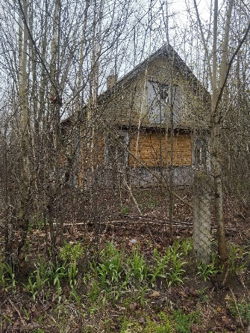  аг. Войневичи, ул. Центральная, д. 9 | Собственник  Болтик Юзефа Викентьевна, умерла 09.02.2022 | Более 15 лет | Оплата не вносилась | Наружные размеры:  7,10 х 10,7 площадь 75,97 м.кв.; дата ввода 1959 г.; материал стен дерево; этажность одноэтажный; подземная этажность отсутствует | Сарай деревянный 7,9х9,0  погреб | Дом в полуразрушен-ном состоянии | Земельный участок не зарегистрирован
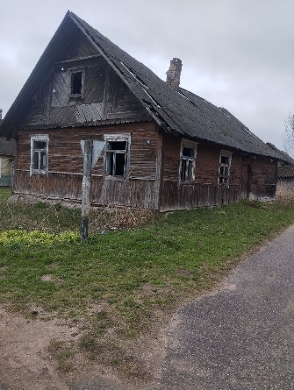  аг. Войневичи, ул. Центральная,  д. 25 | Собственник  Шапель Иосиф Петрович, умер 20.10.1994 г. | Более 25 лет | Оплата не вносилась | Наружные размеры: 12,10 х 7,0 площадь 84,7 м.кв.; дата ввода неизвестно; материал стен дерево; этажность одноэтажный; подземная этажность отсутствует | Не имеется | Дом в полуразрушен-ном состоянии, грозит обвалом | Земельный участок не зарегистрирован
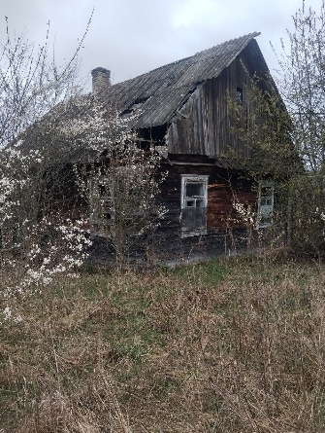  аг. Войневичи, ул. Озерная, д. 16 | Собственник Силивоник Таиса Анатольевна, умерла  02.12.2002 г. | Более 20 лет | Оплата не вносилась | Наружные размеры: 6,8 х 9,0 площадь 61,2 м.кв.; дата ввода 1937 г.; материал стен дерево; этажность одноэтажный; подземная этажность отсутствует | Веранда 3,0х2,20 | Дом в полуразрушен-ном состоянии | Земельный участок не зарегистрирован

В случае намерения использовать жилой дом для проживания правообладателям необходимо в течение двух месяцев со дня опубликования данного извещения уведомить Войневичский сельский исполнительный комитет (231483, Республика Беларусь, Гродненская область, Дятловский район, аг. Войневичи, ул. Центральная, 44, электронная почта voynevichi@dyatlovo.gov.by, телефон председателя 8(01563)69110 (Мозоль Ольга Михайловна) управляющего делами 8(01563)69625 (Семеник Татьяна Фёдоровна), а также в течение одного года принять меры по приведению жилого дома и земельного участка, на котором он расположен, в состояние, пригодное для использования по назначению, в том числе путем осуществления реконструкции либо капитального ремонта. К уведомлению прилагается копия документа, удостоверяющего личность, а также документы, подтверждающие право владения и пользования данным жилым домом.
В случае отказа от прав на указанный жилой дом - письменное заявление (согласие) на его снос. Заявление (согласие) на снос жилого дома должно быть подано лично либо подлинность подписи лица на нем должна быть засвидетельствована нотариально.
Непредставление письменного уведомления о намерении использовать дом для проживания в установленные сроки является отказом от права собственности на жилой дом. В данном случае в отношении указанных жилых домов будет принято решение о признании их пустующими с последующей подачей заявления в суд о признании их бесхозяйными и передаче в собственность административно-территориальной единице.

